Р.14. Плановое доведение финансирование

Оглавление
Список сокращений 1
Краткое описание 1
Формирование ЭД «Уведомление о предельных объёмах финансирования» 2

Список сокращений
ЗОР – заявка на оплату расходов
УПОФ – уведомление о предельных объёмах финансирования
РР – расходное расписание
ГРБС – главный распорядитель бюджетных средств
ПБС – получатель бюджетных средств

Краткое описание
В системе АЦК-Финансы для финансирования лицевых счетов ГРБС и ПБС используется ЭД «УПОФ». ЭД «УПОФ» формируется на основании ЭД «РЗ», ЭД «ЗОР» или самостоятельно, если используется плановое финансирование. В данной инструкции описывается плановое доведение финансирования на лицевой счет ГРБС.

Формирование ЭД «Уведомление о предельных объёмах финансирования»

Для создания ЭД «УПОФ» необходимо пройти по пункту меню Документы → Исполнение расходов → Уведомление о предельных объёмах финансирования: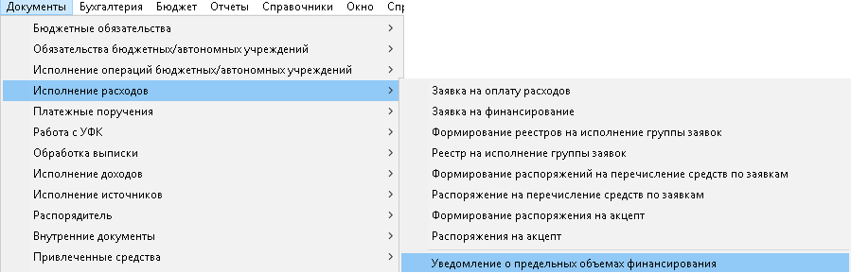
В открывшемся списке документов, для создания нового ЭД «УПОФ» нажать на кнопку ‘Новый’ :
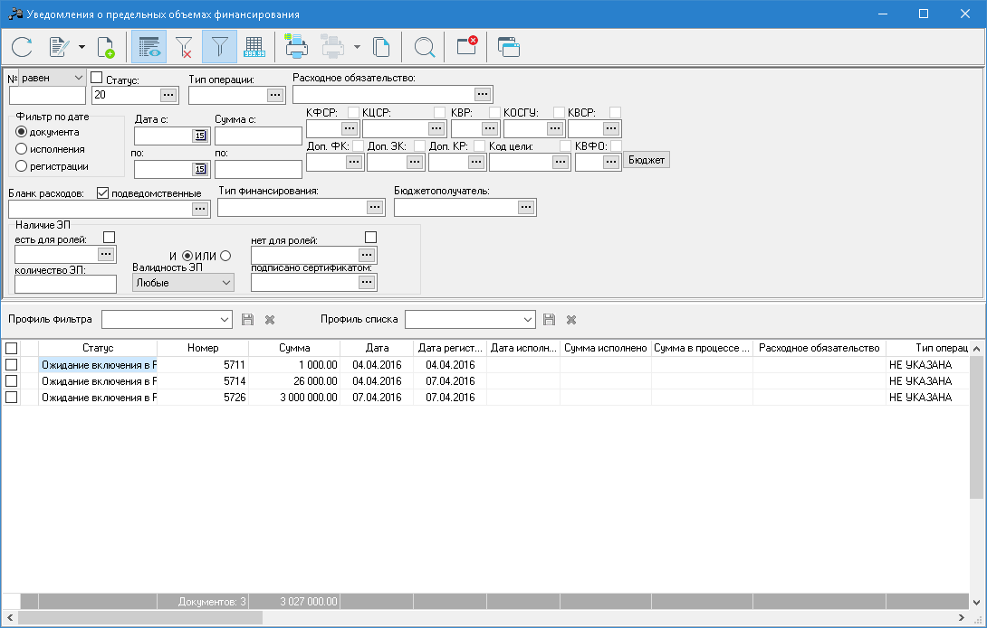

Сформируется новый ЭД «УПОФ»:
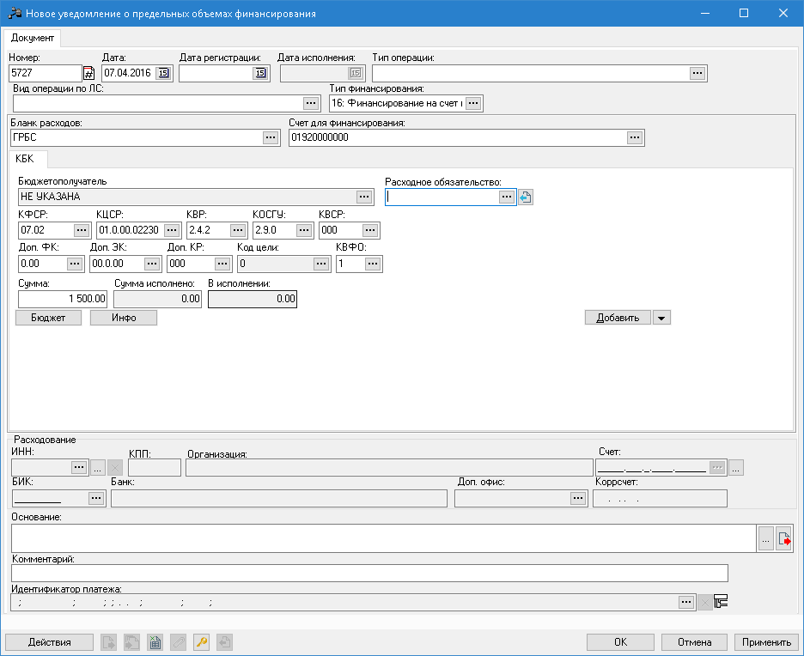
1.Выбрать бланк расходов Роспись
2.Выбрать 01 ЛСФК
3.Указать тип финансирования – 16
4.По кнопке «бюдже»т выбрать КБК
5.Указать сумму финансирования
После заполнения полей для сохранения документа необходимо нажать «Применить», ЭД «УПОФ» перейдёт на статус «Новый»:
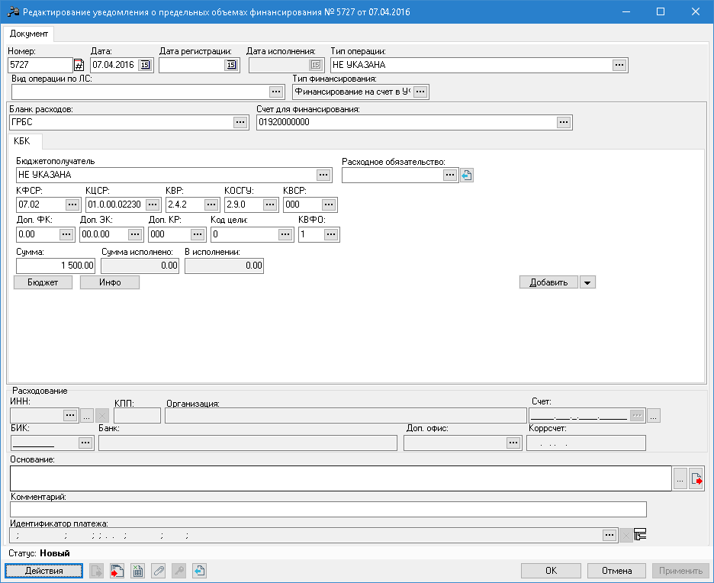

По кнопке , ЭД «УПОФ» обрабатывается до статуса «Ожидание включения в РР Далее формируется ЭД «РР» и выгружается в УФК через AzkExchange. Описание выгрузки электронных документов в УФК описано в инструкции Р.11.Взаимодействие с ФК. После загрузки «Выписки из лицевого счета главного распорядителя бюджетных средств», оба документа ЭД «РР» и ЭД «УПОФ» обрабатывается до статуса «Обработка завершена».

Во время обработки ЭД «УПОФ» пойдёт по следующим статусам:

Доступный остаток финансирования на 01 лицевом счете после проведения финансирования можно увидеть по кнопке Инфо в ЭД «УПОФ», либо в АРМ «РЧБ»:
